ANADOLU ÜNİVERSİTESİ POLİS AKADEMİSİ
REKTÖRLÜĞÜ BAŞKANLIĞI

POLİS AMİRLERİ EĞİTİMİ MERKEZİ
İLK DERECE AMİRLİK EĞİTİMİ (EMNİYET MENSUBU)
ÖĞRENCİ ADAYI YAZILI SINAVI

ONLİNE BAŞVURU KILAVUZU

1. Genel Bilgi
2. Yeni Üyelik Giriş İşlemleri
3. Başvuru İşlemleri
4. Sağlık Durumu / Engel Bilgi Formu
5. Şifremi Unuttum

Genel Bilgi
Bu kılavuz Ziraat Bankası Unvanda Yükselme Sınavı süreçlerini anlatan bir kılavuzdur. Başvuru sürecine başlamadan önce kılavuzu okumanız, işlemleri yaparken kolaylık sağlayacaktır.
Sistem iki aşamadan oluşmaktadır. Birinci aşama, Kayıt Ol linki ile başvuru sisteminde kendinize ait bir hesabın oluşturulduğu bölümdür. Bu aşama kılavuzda “2. Yeni Üyelik Giriş İşlemleri” linkinde açıklanmıştır.
İkinci aşama, birinci aşamada oluşturulan hesap ile sisteme giriş yapılıp sınav başvurusunun gerçekleştirildiği bölümdür. İkinci aşama için izlemeniz gereken adımlar “3. Başvuru İşlemleri” linkinde açıklanmıştır. Başvurunuzun geçerli olabilmesi için tüm adımları tamamlamanız gerekmektedir.
https://sinavbasvuru.anadolu.edu.tr adresine daha önceden girerek hesap oluşturan adaylar (1. Aşamayı Tamamlayanlar), sahip oldukları şifreleri ile sisteme giriş yaparak doğrudan başvuru sürecini tamamlayabilirler. Daha önceden sistem üzerinde hesap oluşturup şifresini hatırlamayan adaylar “5.Şifremi Unuttum” linkinden sisteme kayıt olduğu e-posta adresine yeni şifre talebinde bulunabilirler.

Yeni Üyelik Giriş İşlemleri
Kayıt sistemine https://sinavbasvuru.anadolu.edu.tr adresinden erişebilirsiniz.
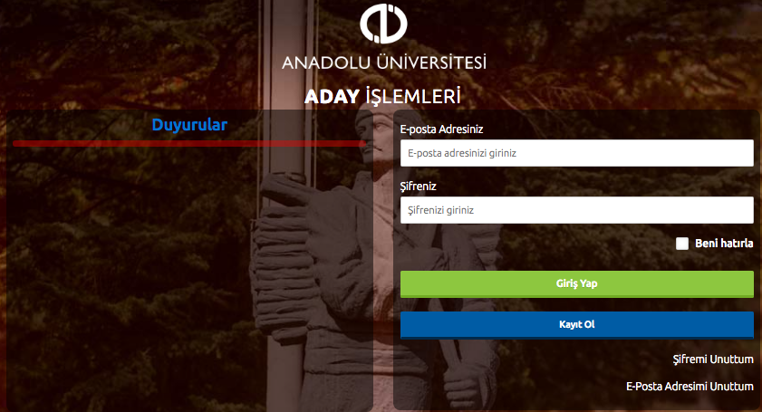
Sisteme daha önceden kayıt olmamış adayların Kayıt Ol butonuna basarak öncelikle sisteme kayıt olmaları gerekmektedir.
Kayıt olma işlemi 2 aşamadan oluşmaktadır. Birinci aşamada kayıt isteği bulunma, ikinci aşama ise kişisel bilgilerin girilerek kayıt işleminin tamamlanmasıdır.
Not : Sisteme girişler kayıt olurken belirlediğiniz e-posta hesabınız ve şifreniz ile gerçekleştirilecektir. Bu nedenle e-posta hesabınızın sürekli kullandığınız ve kendinize ait olması gerekmektedir.

Kayıt Ol butonuna bastığınızda yandaki resimde görülen panel açılacaktır. Panelden 11 haneli T.C. Kimlik / Yabancı Uyruk (Y.U.) numaranızı ve aktif olarak kullandığınız bir e-posta adresinizi girmeniz istenecektir.
T.C. Kimlik / Yabancı Uyruk (Y.U.) numarasına sahip olan adaylar; (Türkiye Cumhuriyeti vatandaşları ve T.C. Kimlik Numarası bulunmayan KKTC uyruklu, yabancı uyruklu ve uyruğu olmayıp Nüfus ve Vatandaşlık İşleri Genel Müdürlüğünün Merkezî Nüfus İdaresi Sistemi’nden “9” ile başlayan, 11 rakamdan oluşan Yabancı Uyruklu (Y.U.) Numarasına sahip olanlar) ekranda T.C. Kimlik / Yabancı Uyruk (Y.U.) numarasını ve e-posta adresini yazarak “Kayıt İşlemini Başlat” butonuna basarak kayıt işlemini başlatabilirler.
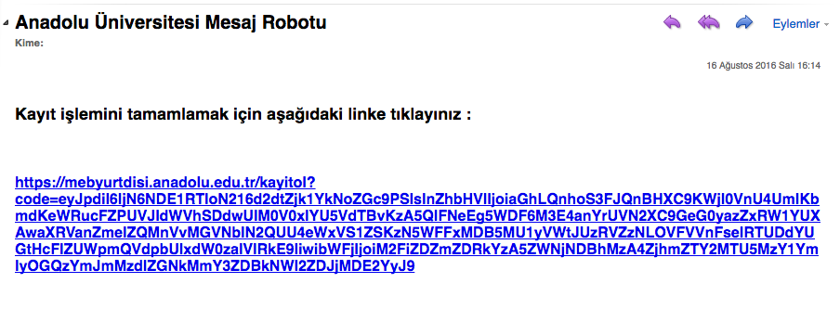
T.C. Kimlik / Yabancı Uyruk (Y.U.) numarasına sahip olmayan adaylar; “T.C. Kimlik / Yabancı Uyruk (Y.U.) numarasına sahip değilim.” kutusunu işaretleyip e-posta adresini girerek kayıt işlemini başlatabilirler.
Açılan paneldeki bilgiler girilip Kayıt İşlemini Başlat butonuna basıldığında e-posta adresinize bir aktivasyon linki gönderilecektir. Bu işlem sisteme girdiğiniz e-posta adresinin ve e-posta adresinize erişim yapabildiğinizin doğruluğunu sağlamak için yapılmaktadır.
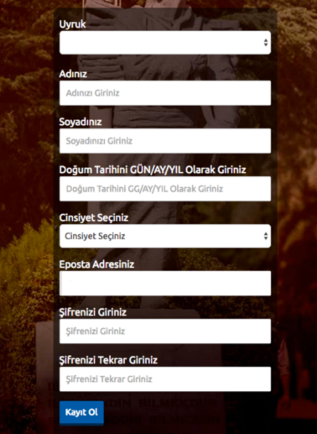
e-Posta hesabınıza gelen aktivasyon linkini tıkladığınızda aşağıdaki resimde görülen üyelik paneli açılacaktır. Panelde yer alan kişisel bilgilerinizi giriniz ve Kayıt Ol butonuna basarak bilgilerinizi onaylayınız.
Sisteme “T.C. Kimlik / Yabancı Uyruk (Y.U.)” numarası ile giriş yaptıysanız, bu aşamada sistem girdiğiniz bilgileri Merkezi Nüfus İdaresi Sistemi (MERNİS) üzerinden kontrol etmektedir. Girilen bilgiler ile MERNİS sisteminden gelen veriler arasında uyuşmazlık durumunda sistem uyarı mesajı vermekte ve işlemi onaylamamaktadır. Sistem üzerinden hata mesajı almanız durumundan girdiğiniz bilgileri kontrol ederek işlemi tekrarlayınız.
Sisteme girdiğiniz bilgilerin doğruluğu onaylandığında, üyelik işleminiz tamamlanmış olacaktır.
Bu aşamadan sonra, e-posta adresiniz ve üyelik esnasında belirlediğiniz şifreniz ile sisteme giriş yapmanız ve başvuru adımlarını tamamlamanız gerekmektedir.

Başvuru İşlemleri
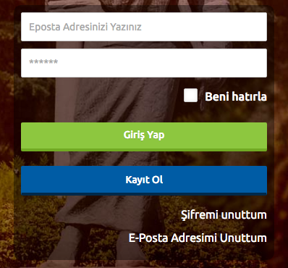
Kayıt işlemi sırasında kullandığınız e-posta adresinizi ve şifrenizi girerek Giriş Yap butonuna basınız.

Başvuru sayfasına giriş yaptığınızda Başvurular, Kimlik Bilgileri, İletişim Bilgileri, Eğitim Bilgileri, Askerlik Bilgileri, Şifre Güncelleme linkleri listelenmektedir. Başvuru yapabilmeniz öncelikle Kimlik Bilgileri linkinden fotoğraf yüklemesi yapmanız ve İletişim Bilgileri linkinden iletişim adresinizi girmeniz gerekmektedir. Eğitim Bilgileri ve Askerlik Bilgileri linklerinde yer alan bilgilerin doldurulması zorunlu değildir.

Kimlik Bilgileri
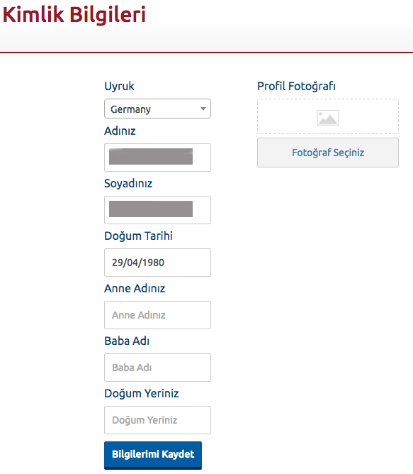
Kimlik Bilgileri bölümü sisteme giriş sırasında girdiğiniz nüfus bilgilerinizi gösterildiği ve profil fotoğrafınızı yüklediğiniz bölümdür.

T.C. Numarasıyla giriş yapanların bilgileri nüfus idaresinden çekildiği için bu bölümde güncelleme yapamamaktadır. Bilgilerinde değişiklik olan T.C. vatandaşları Bilgilerimi Mernisten Güncelle butonuna basarak bilgilerini güncelleyebilirler.

T.C. Numarası olmadan kayıt olan adaylar formdaki boş alanları kendileri doldurarak onaylayacaktır.

Not : Profil Fotoğrafları, sınav giriş belgelerinizde yer alacak ve sınava giriş aşamasında görevliler tarafından kontrol edilecektir. Fotoğrafınızın size ait ve güncel olmasını dikkat ediniz. Size ait olmayan fotoğraf yükleyen öğrencilerin sınava girmesine izin verilmeyecektir.

Profil fotoğrafınızı yüklemek için Fotoğraf Seçiniz butonuna basınız.

Fotoğraf yüklemede dikkat edilmesi gereken hususlar ;
- Son 6 (altı) ay içerisinde çekilmiş bir vesikalık fotoğrafı sisteme yükleyiniz. Fotoğrafın, adayın kolaylıkla tanınmasını sağlayacak şekilde cepheden ve yüzü açık olarak çekilmiş olması gerekmektedir. Sınav günü tanınmada önemli rol oynayacak, fotoğraftaki saç, bıyık, makyaj gibi görünüm özelliklerinde bir değişiklik bulunmamalıdır. Sınav günü sınav görevlilerinin, adayın fotoğrafından kimliğini belirlemede güçlük çektiği takdirde adayı sınava almayabileceği veya sınavının geçersiz sayılabileceği göz önünde bulundurulmalıdır.
- "Fotoğraf Seçiniz" butonuna basarak bilgisayarınızda bulunan fotoğrafı seçiniz.
- Fotoğrafınızı seçtikten sonra Yukarıda çıkacak olan kareyi yüzünüzün net olarak görülebileceği şekilde ayarlayınız.
- Fotoğraf yükleme işlemini tamamlamak için "Resmi Kırp Yükle" butonuna tıklayınız.
- Kırptığınız fotoğrafta yüzünüz net değilse, sistem yüklediğiniz fotoğrafı kabul etmeyecektir.

Ekranın orta tarafında yer alan beyaz diktörtgen alanı profil fotoğrafınızın kesileceği alandır. Fare yardımı ile resminizi sağa, sola kaydırıp, resmin altında yer alan yakınlaştırma çubuğu ile resminizi büyültüp küçültebilirsiniz. Yüzünüzün tam olarak görülebilecek şekilde resmi ayarladıktan sonra Resmi Kırp Yükle butonuna basarak seçiniz.

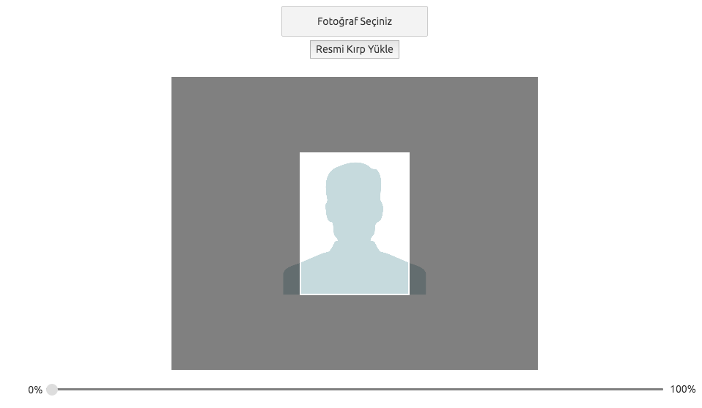
Kırptığınız fotoğrafta yüzünüz net olarak belirgin değilse, sistem yüklediğiniz fotoğrafı kabul etmeyecektir ve aşağıdaki gibi bir uyarı verecektir. Bu durumda yeni bir fotoğraf seçiniz ve sisteme yükleyiniz.
Fotoğrafınız başarı şekilde yüklendiğinde aşağıdaki mesaj görünecektir.
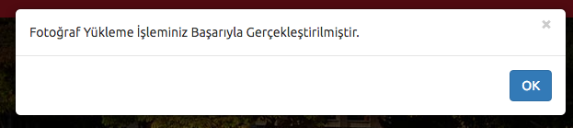

İletişim Bilgileri
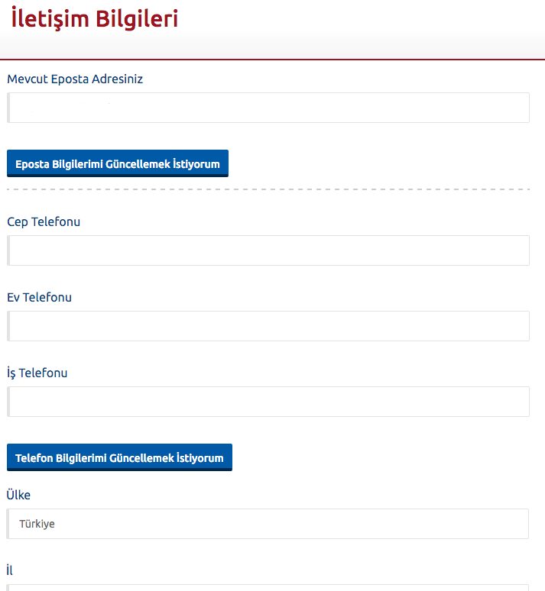
İletişim bilgileri giriş paneli e-posta Bilgi Güncelleme, Telefon Bilgileri Güncelleme ve Adres Bilgileri Güncelleme olarak 3 bölümden oluşmaktadır. Güncellemek istediğiniz bölümün yanında yer alan mavi renkli butonları bastığınızda giriş paneli açılacaktır. Açılan panel üzerinden bilgilerinizi girerek panelin altında yer alan Kaydet butonlarına basarak bilgilerinizi sisteme girebilirsiniz.

Başvuru Adımları

Sisteme giriş yaptığınızda başvuru süreci aktif olan sınavlar Başvuruya açık sınavlar / Programlar linkinin altında listelenmektedir. Sınav seçimi yaparak Başvuru Yap butonuna basınız.
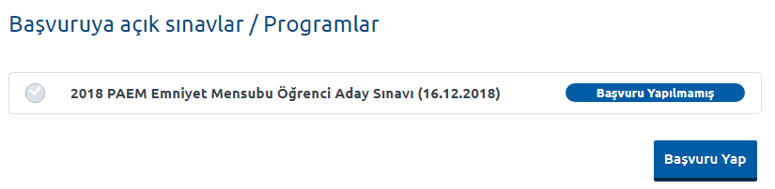

Not : Sınav başvurusu yapmadan önce öncelikle fotoğrafınızı ve iletişim bilgilerinizi sisteme girmeniz gerekmektedir. Başvuru işlemi için zorunlu olan bilgilerinizde eksiklik varsa sistem Başvuru Yap butonuna bastığınızda size uyaracaktır.

Tüm bilgileriniz girildiyse başvuru sayfası açılacaktır.

Not : Başvuru süreci 5 adımdan oluşmaktadır. Başvurunuzun geçerli olabilmesi için tüm adımların tamamlanması gerekmektedir.

1. Adım
Başvuru sayfasının ilk adımında başvuru yaptığınız sınav seçimini yapmanız istenmektedir. Sınav seçimi yapınız ve Sonraki butonuna tıklayarak sonraki adıma geçiniz.

2. Adım
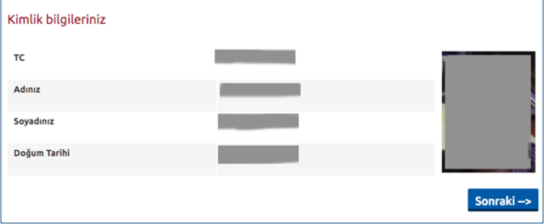
Kişisel bilgilerinizin gösterildiği bölümdür. Bilgilerinizde bir hata varsa Kimlik Bilgilerini Güncelle butonuna basarak bilgilerinizi güncelleyiniz. Bilgilerinizde bir değişiklik yoksa sonraki butonu ile bir sonraki aşamaya geçiniz.

3. Adım
İletişim bilgilerinizin gösterildiği bölümdür. Bilgilerinizde bir hata varsa İletişim Bilgilerimi Güncelle butonuna basarak bilgilerinizi güncelleyiniz. Bilgilerinizde bir değişiklik yoksa sonraki butonu ile bir sonraki aşamaya geçiniz..

4. Adım
Sınav merkezi seçim panelidir. Sınava girmek istediğiniz sınav merkezini seçip sonraki adıma geçiniz

5. Özet
Bu adımında başvuru aşamasında girdiğiniz tüm bilgiler özet şeklinde listelenmektedir. Tüm bilgilerinizi tekrar kontrol ediniz. Bilgileriniz doğru ise sayfanın altında yer alan BAŞVURUYU KAYDET butonuna basarak başvuru işleminizi onaylayınız.

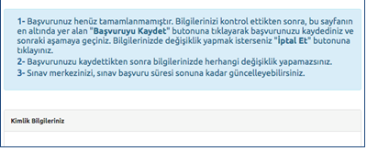

Başvuru işleminiz tamamlandıktan sonra aşağıdaki gibi onay belgesi ekranda çıkacaktır.

Bu aşamadan sonra başvurunuz “Tamamlanan Başvurularım” başlığı altında listelenecektir. Sınav seçimi yapıp başvuru süresi tamamlanıncaya kadar sınav merkezinizi ve sınav için yüklemiş olduğunuz fotoğrafınızı değiştirebilirsiniz.

Sağlık Durumu / Engel Bilgi Formu

Sürekli/geçici engeli veya sağlık sorunu olan adaylar, bu kılavuzun son sayfasında yer alan “Sağlık Durumu / Engel Bilgi Formunu” doldurup ıslak imzalı şekilde, üniversite veya devlet hastanesinden alacakları (adayın engel/sağlık durumunu, kullanması gereken özel araç/gereci vb. açıkça belirten) sağlık raporunun onaylı bir örneği ve yazacakları dilekçeleriyle birlikte sınav başvuru süresi içinde (sınav başvuru süresi tamamlandıktan sonra sürekli/geçici engeli veya sağlık sorunu oluşan adaylar ise rapor tarihinden sonraki iki gün içinde, sınav tarihinden 3 gün öncesine kadar) söz konusu formun üzerinde belirtilen adrese ulaştırmalıdır. Belirtilen adrese herhangi bir sebeple zamanında ulaşmayan evrak dikkate alınmayacaktır. Söz konusu adaylar, yetkililerce yapılan değerlendirme neticesinde uygun görülen şekilde sınava alınacaklardır.

Şifremi Unuttum
Sistemde kayıtlı olan şifrenizi unuttuğunuz da ‘’ Şifremi Unuttum ‘’ butonuna tıklayınız.
‘’Şifremi unuttum’’ butonu ile aşağıda ki sayfaya ulaşabilirsiniz.

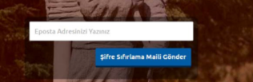

Sistemimize kayıt esnasında kullanmış olduğunuz mail adresinizi yazarak ‘’Şifre Sıfırlama Maili Gönder’’ butonuna tıklayabilirsiniz. Mail adresinize gelen şifre sıfırlama linkinde istenilen bilgileri doldurarak yeni şifrenizi oluşturabilirsiniz.

SAĞLIK DURUMU / ENGEL BİLGİ FORMU
POLİS AMİRLERİ EĞİTİMİ MERKEZİ İLK DERECE AMİRLİK EĞİTİMİ (EMNİYET MENSUBU) ÖĞRENCİ ADAYI YAZILI SINAVI (16 Aralık 2018)
Aday Bilgileri
T.C. Kimlik / YU No. |  | Tarih
Adı Soyadı |  | İmza
Bu formdaki bilgilerin doğruluğunu ve yapılan değerlendirme neticesinde yetkililerce uygun görülen şekilde sınava girmeyi kabul ediyorum.

Engel/Sağlık Durumuna İlişkin Bilgiler

Sürekli/Geçici Engel veya Sağlık Problemi
☐ | Tüm Vücut Fonksiyon Kaybı | ☐ | Ürogenital Sistem
☐ | Ortopedik / Kas İskelet Sistemi | ☐ | Özgül / Özel Öğrenme Güçlüğü
☐ | Görme | ☐ | Onkolojik Hastalıklar
☐ | Destekle Yürüyor | ☐ | Otizm
☐ | CP Hastası | ☐ | Obezite
☐ | Zihinsel, Ruhsal, Davranış Bozuklukları | ☐ | Hamile
☐ | Yaygın Gelişimsel Bozukluk | ☐ | Diğer:

Sınav Uygulamasına İlişkin Bilgiler
Sınav Salonuna Erişim Durumu
☐ | Merdiven çıkabilirim.
☐ | Merdiven çıkamam.
☐ | Tekerlekli sandalye kullanıyorum.

Sınav Salonu Tercihi
☐ | Toplu salonda sınava girmek istiyorum.
☐ | Tek başıma, ayrı salonda sınava girmek istiyorum.

Cevap Kâğıdı İşaretleme Durumu
☐ | İşaretleme yapabilirim.
☐ | İşaretleyici talep ediyorum.

Soru Kitapçığı Okuma Durumu
☐ | Okuyucu talep ediyorum.
☐ | Büyük puntolu kitapçık talep ediyorum.
☐ | Normal boyutta kitapçık talep ediyorum.

Özel Araç/Gereç Kullanma Talebi

☐ | Yürüteç | ☐ | Enjektör / Şırınga | ☐ | İlaç
☐ | Baston, Koltuk Değneği | ☐ | Şeker Ölçüm Cihazı | ☐ | İnsülin İğnesi / Kalemi / Pompası
☐ | İnsülin Pompası | ☐ | Diren, Kateter | ☐ | Göz Damlası
☐ | İşitme Cihazı | ☐ | Boyunluk | ☐ | Sonda
☐ | Protez | ☐ | Maske | ☐ | Oturma Simidi
☐ | Elektronik Büyüteç | ☐ | Dizlik | ☐ | Destek Malzemesi (Yükseltici Materyal)
☐ | Kalp Pili | ☐ | Hasta Bezi | ☐ | Eldiven / Havlu / Peçete / Bez
☐ | Kâğıt Torba | ☐ | Korse | ☐ | Astım İlacı / Spreyi / Pompası
☐ | Ek Gıda (Paketli) | ☐ | Bandaj / Sargı | ☐ | Diğer (Dilekçede açıklanmalıdır)
Gönderim Adresi: Anadolu Üniversitesi Rektörlüğü ESKİŞEHİR

